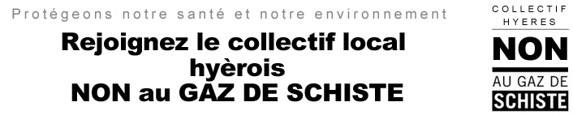
Email : collectifgds.*********@gmail.com
******
C O L L E C T I F
* * * * * * * * *

C'EST QUOI le GAZ de SCHISTE?
C'est du gaz (méthane) qui ne peut être exploité qu’en fracturant la roche mère (schiste) soit par injection d’eau, sable et produits chimiques, soit par d’autres procédés tout aussi néfastes pour l’environnement et toujours à l’étude. Pour être rentable, la méthode « fracturation hydraulique », la seule employée pour le moment, demande une quantité élevée de puits et des milliers de m3d'eau injectée par fracturation, eau additionnée de produits chimiques très toxiques.
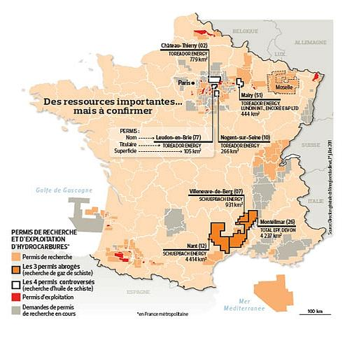
A SAVOIR !
POURQUOI RIEN N'EST REGLE ?
- La loi du 13 juillet 2011 qui interdit l’exploration et l'exploitation par fracturation hydraulique sans autre précision sera vite contournée.
- La loi autorise la recherche à titre scientifique par fracturation hydraulique.
- Aucun décret d'application de cette loi n'a été publié.
- Les sanctions prévues par la loi sont ridicules au vu des enjeux énormes.
- Seuls 3 permis sur 64 accordés ont été abrogés, 80 sont en cours d'instruction dont celui de « Brignoles » qui nous concerne.
Cette loi ne protège en rien de l'impact immédiat :
- Ruine de l'agriculture, dégradation des paysages, de l'écosystème, des réserves en eau potable.
- Circulation infernale de poids lourds sur les routes et nombreuses pistes en forêt.
- Expropriation des terres, perte importante de la valeur de votre patrimoine.
- Chute immédiate du tourisme.

Cette loi ne protège en rien des conséquences à moyen et long termes :
- Pollution des nappes phréatiques et de surface. Pollution de l'air.
- Micro séismes - Risque de secousses sismiques de faible degré mais cumulables.
Mobilisons-nous dès maintenant avant qu'il ne soit trop tard !
QUE FAIRE ?
Le collectif national, les collectifs départementaux ont déjà fait un travail énorme de recherche, d'information, de mobilisation auprès des élus et de la population.
Il faut maintenant passer à la vitesse supérieure avec la création de collectifs dans chaque commune.
Les buts de ces collectifs sont :
- Vous informer en relayant le collectif départemental,
- Montrer aux autorités préfectorales notre détermination à rejeter ce permis de Brignoles,
- Se mobiliser sur le territoire de notre commune si nécessaire,
- Soutenir le groupe de travail de maires du Var dont l’objet est de tout mettre en œuvre pour empêcher l’exploration et l’exploitation de ces gaz,
- Interpeller nos conseillers généraux, régionaux, candidats à la députation et sénateurs.

REJOIGNEZ LE COLLECTIF LOCAL de *********

